VEILIGHEIDSINSTRUCTIEKAART | 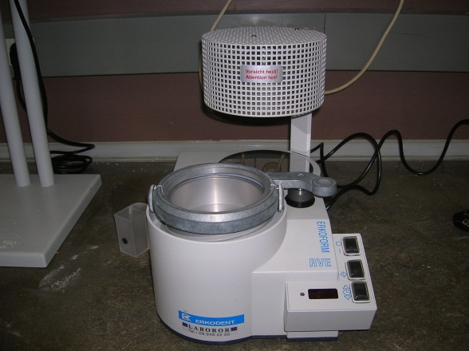 | 
Diepdrukapparaat

RISICO’S | VOORKOMINGSMAATREGELEN | Verplicht
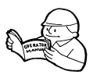  Algemeen   | - Lees voor eerste gebruik aandachtig de handleiding  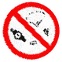  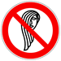  - Geen ringen of juwelen dragen  - Lang haar bij elkaar gebonden  - Concentreer je bij je werk, laat je niet afleiden!
BRAND en/of  ELEKTRISCHE SCHOKKEN  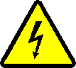 | - Snoer van de machine zo plaatsen dat er niet kan over gevallen worden en geen warme oppervlakten raakt  - Snoer altijd buiten werkbereik van de machine houden. Machine alleen uitgeschakeld aan het net aansluiten  - Voor alle werkzaamheden aan de machine de stekker eerst uit de  contactdoos trekken  - De stekker nooit verwijderen door aan de draad te trekken  - Bij het opbergen van het toestel, het snoer niet te strak opwinden | 

